COLEGIO CRISTÓBAL COLÓN

Subsector: Educación Matemática

Curso: 6° Austral - Boreal

Profesor: Karina Inarejo

Operaciones Combinadas

Recuerda el ***Orden de las operaciones combinadas***

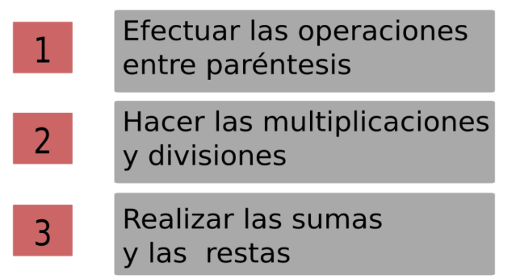

Si solo hay multiplicaciones y divisiones o solo hay sumas y restas, las operaciones se realizan de **izquierda a derecha.**

1. Escribe el orden en el que debes desarrollar las operaciones y luego resuelve

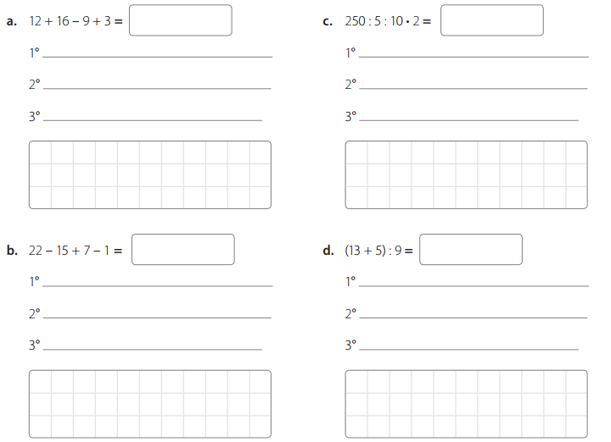

1. Resuelva las siguientes operaciones:

|  |  |  |
| --- | --- | --- |
| 1. 17 – (38 – 29) | 1. (44 – 33) • 7 | 1. 45 : 15 + 123 • 9 |
| 1. 80 • (40 : 5) : 4 | 1. 25 • 11 + 29 – 15 | 1. 65 • 3 + 15 • 4 |
| 1. 153 • 3 – 85 : 5 | 1. 107 + (44 – 33) • 7 | 1. 12 • 12 – 12 – 12 |
| 1. 11 • (77 – 35) + 64 + 30 | 1. (54 + 42) • (24 – 36 : 3) | 1. 750 : 5 + 85 • 19 – 25 |

1. Resuelve las siguientes situaciones problemáticas:
2. Rebeca se quiere comprar una bicicleta que cuesta $136 000. Ella ahorra mensualmente $24 000.  
   ¿Cuánto tendrá ahorrado en tres meses? ¿Cuánto dinero le falta para ahorrar?

|  |  |
| --- | --- |
| Operación | Respuesta |
|  |  |

1. Sebastián compró en una liquidación 15 poleras a $3500 cada una y 18 pares de calcetines a $360 cada  
   uno. ¿Cuánto pagó en total por su compra? Si llevaba $100 000, ¿cuánto le sobró?

|  |  |
| --- | --- |
| Operación | Respuesta |
|  |  |

1. Cecilia empaquetó 97 cajas de leche. Gustavo empaquetó 49 cajas de leche menos que Cecilia. Gustavo se  
   enfermó y tuvo que irse a casa. Él le entregó las cajas de leche que no pudo empaquetar a Cecilia. Entonces,  
   Cecilia empaquetó 3 veces la cantidad de cajas de leche que había empaquetado Gustavo en un principio.  
   • ¿Cuántas cajas de leche empaquetó Gustavo en un principio?

|  |  |
| --- | --- |
| Operación | Respuesta |
|  |  |

¿Cuántas cajas de leche tuvo que empaquetar Cecilia en total?

|  |  |
| --- | --- |
| Operación | Respuesta |
|  |  |

Si cada paquete tenía 4 cajas de leche, ¿cuántos paquetes hizo Cecilia?

|  |  |
| --- | --- |
| Operación | Respuesta |
|  |  |

1. Leticia tenía una pieza de tela de 150 m en su tienda. Un cliente le pidió tela suficiente para hacer 10 funda  
   para cojines, de 3 m de tela cada una. Otro cliente compró 21 m de la misma tela. ¿Cuánta tela le quedó?

|  |  |
| --- | --- |
| Operación | Respuesta |
|  |  |

1. Tomás tiene ahorrado $ 1500 y su mamá le dio una mesada que es el doble de lo que tiene ahorrado.  
   Si Tomás gasta $ 1200 de su mesada y el resto lo ahorra, ¿cuánto dinero tiene ahorrado ahora Tomás?

|  |  |
| --- | --- |
| Operación | Respuesta |
|  |  |